本试卷适应范围  电气/自动/信息12级 | 南京农业大学试题纸
本试卷适应范围  电气/自动/信息12级 | 2013-2014学年 2学期 课程类型：选修 试卷类型：B
课程 单片机原理与应用 班级 学号 姓名 成绩
- 选择题（每题1.5分，共15分）
1、在MCS-51单片机CPU内部，反映程序运行状态或运算结果的特殊功能寄存器是（ ）。
A. PC B. PSW C. ACC D. DPTR
2．PC的值是（ ）
A、当前正在执行指令的前一条指令的地址 B、当前正在执行指令的地址
C、当前正在执行指令的下一条指令的地址 D、控制器中指令寄存器的地址
3．20根地址线的寻址范围可达（ ）
A、 8KB B、16KB C、 1MB D、64KB
4．在C51语言中，当do-while 语句中的条件为（ ）时，结束循环。
A、 1 B、 真 C、 假 D、 非0
5．如果采用的晶振频率为3MHz,定时/计数器 T0工作在方式1下，其最大的定时时间为（ ）。
A、65.536ms， B、131.072ms， C、8.196ms， D、16.384ms
6．当MCS-51串行接口用于并口扩展时，串行接口的工作方式应选为（ ）。
A、方式0 B、方式1 C、方式2 D、方式0或方式2
7．在80C51单片机中，8位数据位可变波特率的双机通信应采用( ) 。
A、方式0 B、方式1 C、方式2 D、方式3
8．ADC0809芯片是m路模拟输入的n位A/D转换器，m、n分别是（ ）。
A、8、8 B、8、9 C、8、16 D、1、8
9．若将字库放在程序存储器中，则存储类型是（ ）
A. xdata B. code C. pdata D. bdata
10．已知1只共阴极LED显示器，其中a笔段为字形代码的最低位，若需显示数字8，则它的字形代码应为( )。
A、06H B、F9H C、30H D、7FH

二、填空题（每空1分，共15分）
1．在8031单片机中，使用P2、P0口传送 信号，且使用了P0口来传送 信号，这里采用的是 技术。
2. 单片机采用 结构存储器，共有 个逻辑存储空间和 个物理存储空间
3．外部中断请求信号有 触发和__ __触发两种触发方式。
4．在异步通信中若每个字符由10位组成，串行口每秒传送250个字符，则对应波特率为 。
5．计算机中按功能把总线分为数据总线、 和____________总线。
6．若某12位A/D转换器的输出满刻度电压为+5V，则A/D转换器的分辨率为 。
7．若采用12MHz的晶体振荡器，则MCS-51单片机的机器周期为_______________
8、MCS-51单片机有 个中断源， 级中断优先级。

三、简答题（每题5分，共30分）
1．MCS-51系列中断系统包括几个中断源和几个中断优先级，写出所有的中断源的符号、名称及其入口地址。
2、80C51单片机通过串口以方式1发送数据96H，绘制TXD引脚发送的数据波形。
3、什么是中断？中断服务程序和子程序有什么区别？
4、定时器工作在方式2时有何特点？适用于哪些应用场合？
5、单片机驱动LED数码管的方法有哪两种？各有什么特点？
6．什么是键盘的抖动，如何消除?

四、编程题（第1，2题15分，，3题10分，共40分）
1．设单片机的fosc=12MHz，采用方式2定时，在P1.1输出周期为1000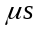方波。
2、电路图如图2所示。利用8255A为接口，编程实现开关键控发光二极管，开关K0-K7分别对应发光二极管D1-D8，要求开关闭合时相应发光二极管灭，开关打开灯亮。

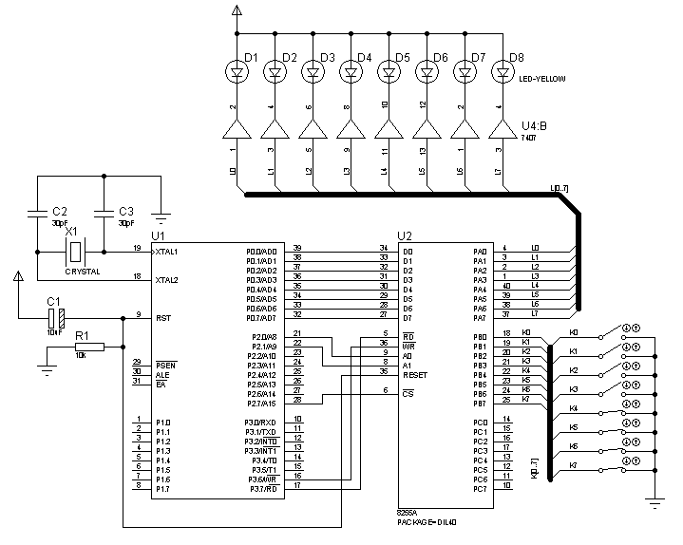
图2

3.图3是采用ADC0809进行一个通道0~5V直流电压的采集，并用两位LED数码管显示出来（小数点后一位）。

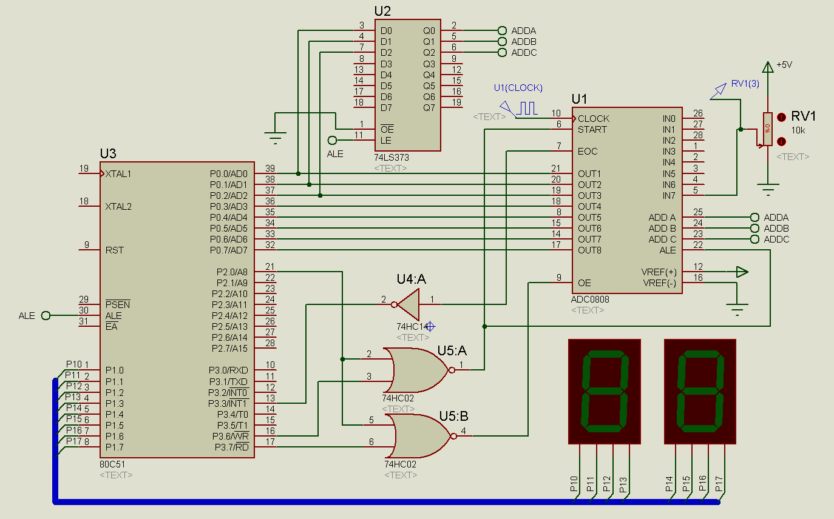
图3

教研室主任 出卷人 许大好

